Министерство науки и высшего образования Российской Федерации

Федеральное государственное автономное образовательное учреждение высшего образования

**«Пермский национальный исследовательский политехнический университет»**

Электротехнический факультет

Кафедра **«Информационные технологии и автоматизированные системы»**

направление подготовки: 09.03.04 - «Программная инженерия»

Лабораторная работа №1

**«Решение нелинейных уравнений» Вариант №21**

Выполнял:

студент группы РИС-24-1б

Морозова Н.С.

Проверял:

Доцент кафедры ИТАС

Полякова О.А.

Постановка задачи:

1. Написать функцию в соответствии с вариантом.
2. Описать её геометрическое решение для каждого метода.
3. Обосновать сторону подхода к функции, если это необходимо.
4. Вывести формулу нахождения следующего корня, если это необходимо.
5. Написать программу для вызова этих функций.
6. Составить блок-схему для этой программы.
7. Решить уравнение тремя методами с пошаговыми результатами работы программы.

Уравнение:



Отрезок, содержащий корень: [0;1]

Точное значение: 0.7672

**Метод Итераций**

Дана функция F(x) = , её график выглядит так:

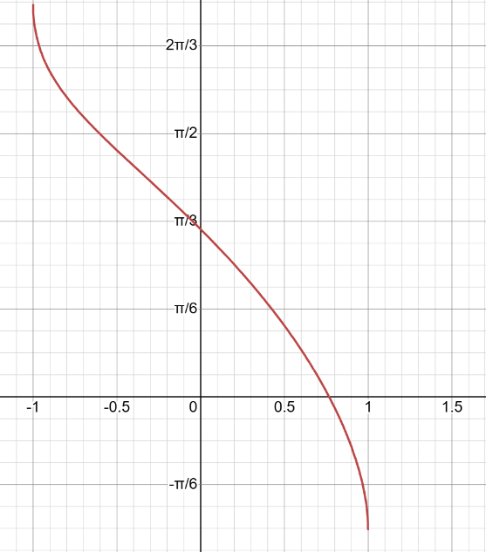

Нам необходимо приравнять её к 0 и выразить x. Точность вычислений Ɛ = 0.001.

Тогда новая функция будет φ(x) =

Её график:

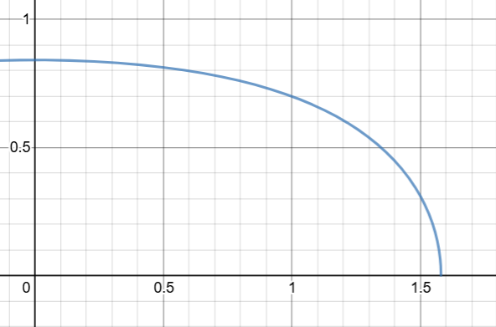

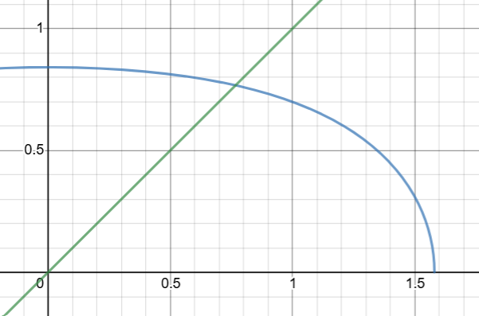

y=x

φ(x)

Производная φ'(x) =

Ищем первое сближение к корню:

|φ'(0)| = 0 < 1

|φ'(1)| = 0.369071 < 1

Значит x0 = 1 (берём от производной, результат которой ближе к 1, чтобы в дальнейшем было меньше вычислений)

Напишем код, который поможет мне высчитывать корни:

Блок-схема

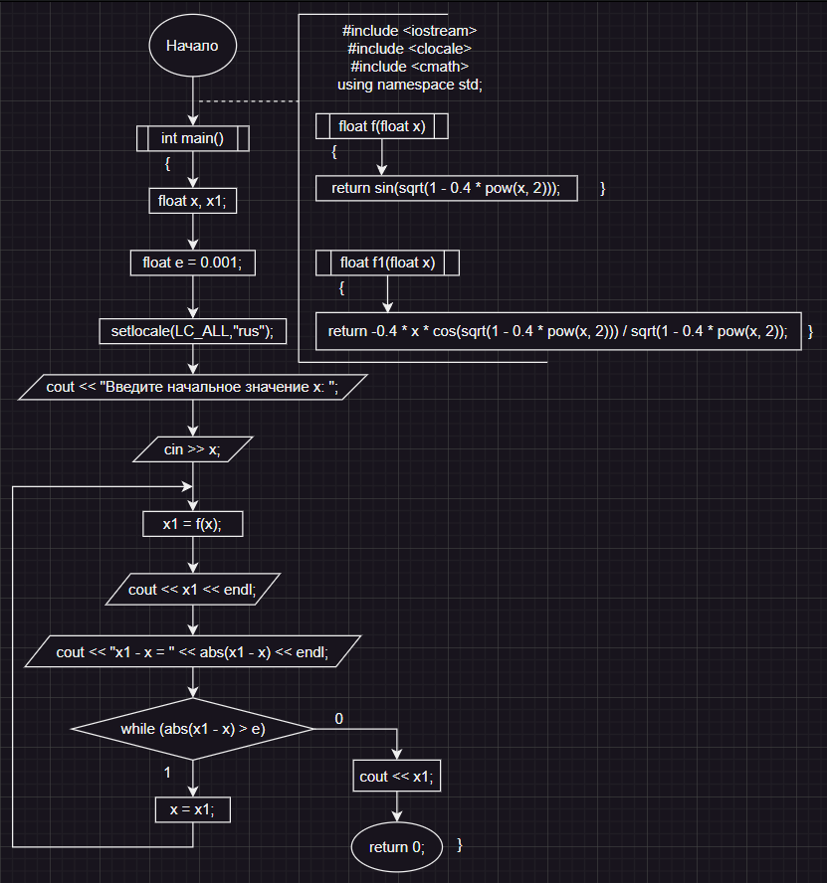

Код

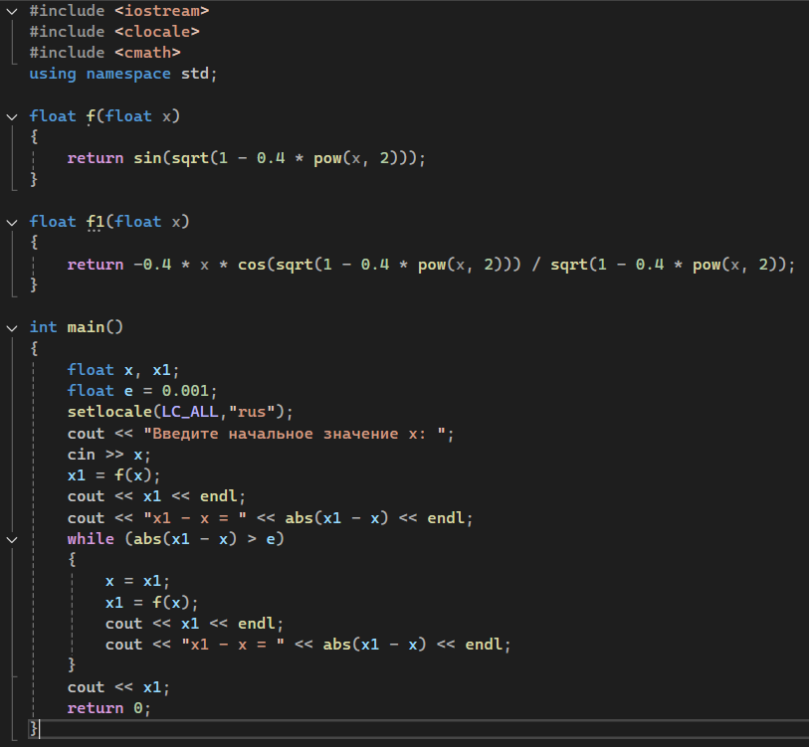

Выввод:

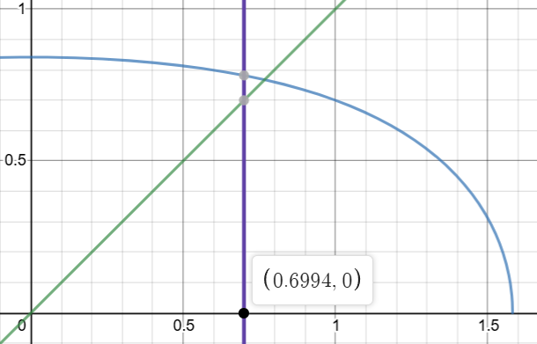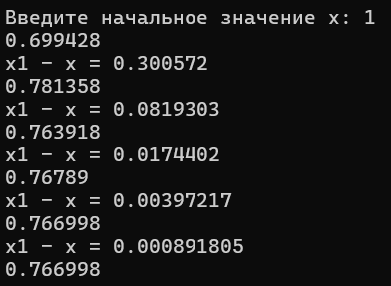

Следующее приближение корня: x = φ(x0)

1. x = φ(1) = 

Проверка точности: |x - x0| <= Ɛ

|1 - 0.699428| = 

1. 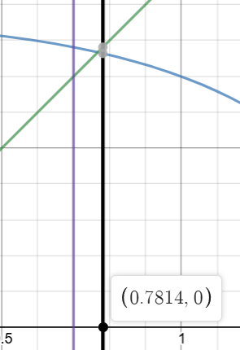x = φ(0.6994281) =  > 0.001

Проверка точности:

|0.699428 - 0.781358| =  > 0.001

1. x = φ(0.781358) = 

Проверка точности:

|0.781358 - 0.763918| =  > 0.001

1. 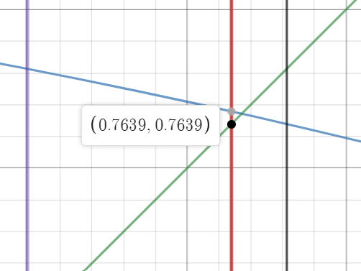x = φ(0.763918) = 

Проверка точности:

|0.763918 - 0.76789| =  > 0.001

1. 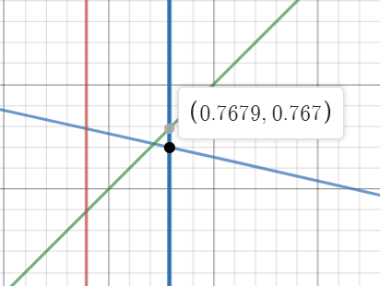x = φ(0.76789) = 

Проверка точности:

|0.76789 - 0.766998| = <0.001

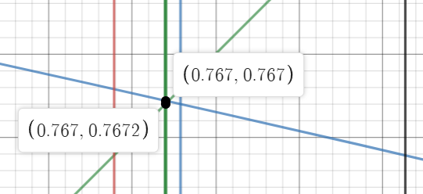Значит корень **x ≈ 0.767**

**Метод Ньютона**

Дана функция F(x) = , она монотонна и непрерывна на отрезке на отрезке [0;1], возьмём точность вычислений Ɛ = 0.001.



Для решения уравнения методом Ньютона, необходимо выбрать x0:

F(x) * F"(x) = () * (-0.4 * ()

F(0)*F"(0) = -0.4 < 0

F(1)*F"(1) = inf > 0

Значит x0 = 1 (возьмём близкое к этому значение 0.9, чтобы производная не стремилась к бесконечности).

Вывод формулы нахождения следующего корня:

1. F'(x0) = tgα = k - геометрический смысл производной
2. y = k*x + b - уравнение прямой
3. F(x0) = F'(x0)*x0 + b - уравнение качательной в точке x0
4. Выразим b = F(x0) - F'(x0)*x0
5. Подставим это значение в пункт 2: y = F'(x0)*x + F(x0) - F'(x0)*x0
6. Вынесем общий множитель: y = F'(x0)*(x-x0) + F(x0)
7. Приравняем y к 0, так как нам надо найти точку пересечения с осью Ox: F'(x0)*(x-x0) + F(x0) = 0
8. Выразим x = x0 - F(x0) / F'(x0) , это и будет следующим приближением корня.

Напишем код, который поможет мне высчитывать корни:

Блок-схема

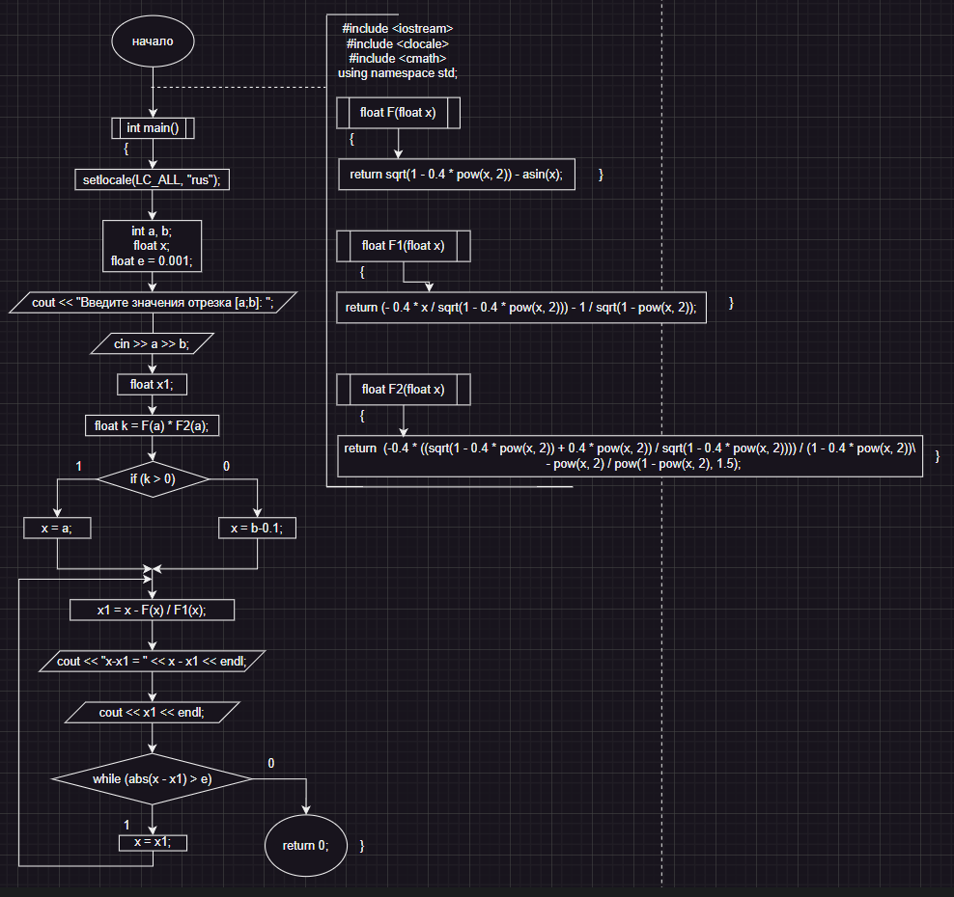

Код

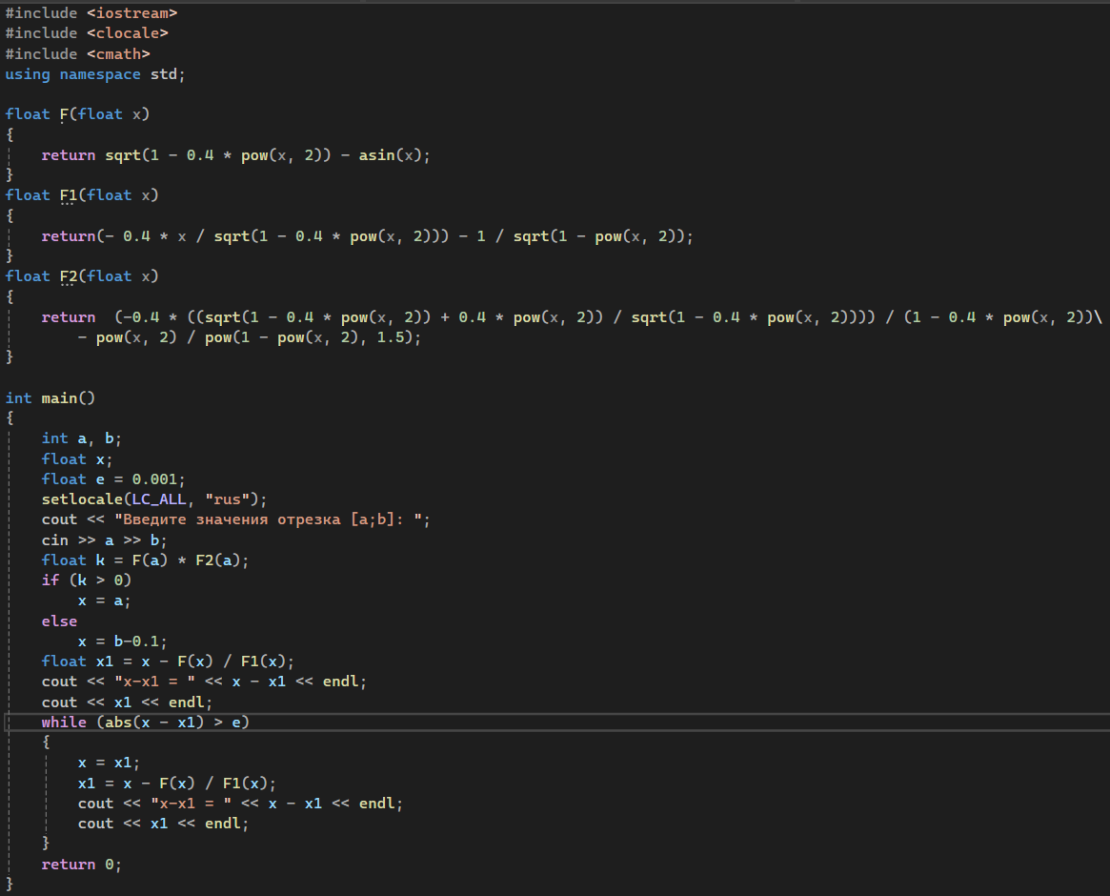

Вывод:

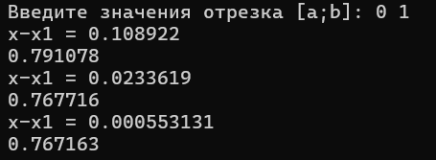

1. Таким образом, получаем следующую точку x = 

Проверка: |x-x0| <= Ɛ

|0.9 - 0.791078| =  > 0.001

Касательная к графику в этой точке:

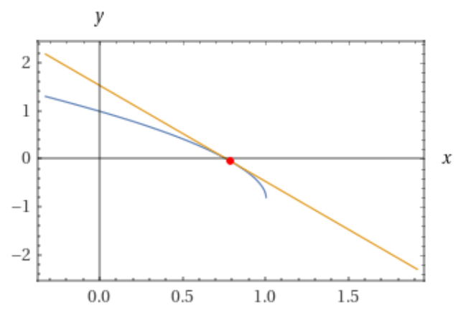

1. Следующее приближение x = 

Проверка:

| 0.791078-0.767716| =  > 0.001

Касательная к графику в этой точке:

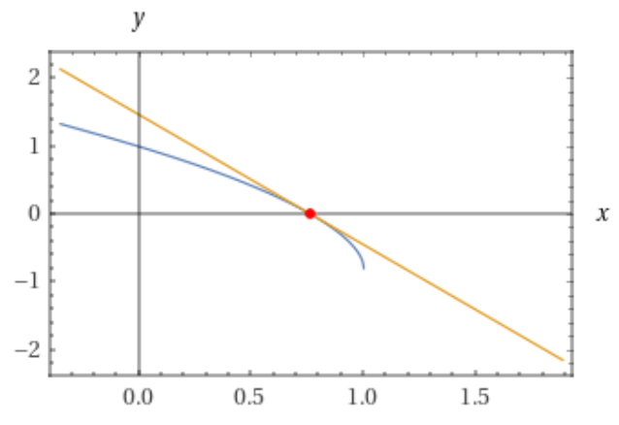

1. Следующее приближение x = 

Проверка:

| 0.767716-0.767163| =  < 0.001

Касательная к графику в этой точке:

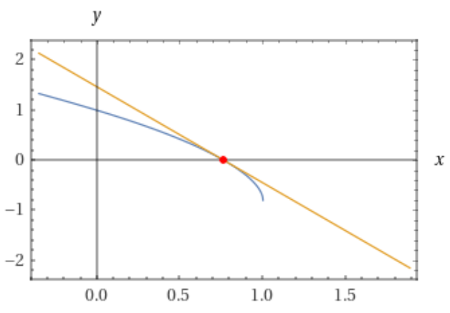

Значит корень уравнения **x ≈ 0.7672**

**Метод половинного деления**

Дана функция F(x) = , она монотонна и непрерывна на отрезке на отрезке [0;1], точность вычислений Ɛ = 0.001.

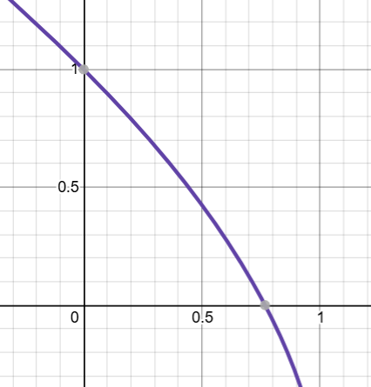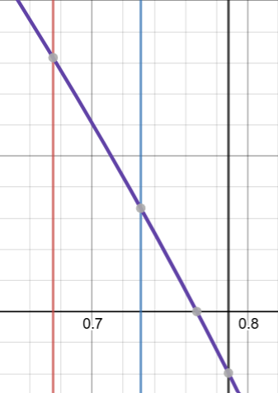

c

a

b

Должно выполнятся условие F(a)*F(b) < 0, то есть крайние точки интервала находятся на противоположных сторонах относительно оси Ox (так как график функции пересекает эту ось), в нашем случае - F(0)*F(1) < 0.

Напишем код для удобства вычисления корня:

Блок-схема

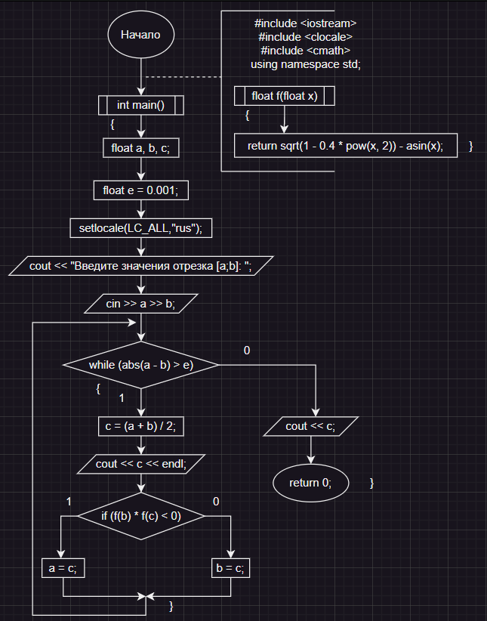

Код

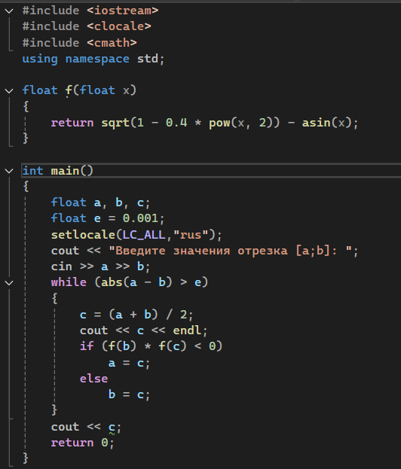

Вывод:

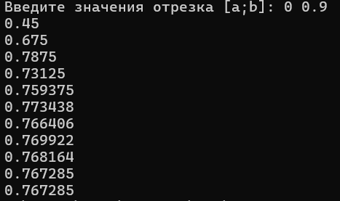

Пошаговый расчёт приведён в таблице:

|  |  |  |  |  |  |
| --- | --- | --- | --- | --- | --- |
| a | b | c | F(a) | F(b) | F(a)*F(b) |
| 0 | 0.9 | 0.45 | 1 | -0.297577 | -0.297577 |
| 0.45 | 0.9 | 0.675 | 0.49188 | -0.297577 | -0.146372 |
| 0.675 | 0.9 | 0.7875 | 0.163331 | -0.297577 | -0.048603 |
| 0.675 | 0.7875 | 0.73125 | 0.163331 | -0.039598 | -0.006467 |
| 0.73125 | 0.7875 | 0.759375 | 0.066475 | -0.039598 | -0.002632 |
| 0.759375 | 0.7875 | 0.773438 | 0.014768 | -0.039598 | -0.000584 |
| 0.759375 | 0.773438 | 0.766406 | 0.014768 | -0.012055 | -0.000178 |
| 0.766406 | 0.773438 | 0.769922 | 0.001442 | -0.012055 | -1.73942e-05 |
| 0.766406 | 0.769922 | 0.768164 | 0.001442 | -0.005284 | -7.62442e-06 |
| 0.766406 | 0.768164 | 0.767285 | 0.001442 | -0.001915 | -2.76329e-06 |
| 0.766406 | 0.767285 | 0.767285 | 0.001442 | -0.000234 | -3.38588e-07 |

Значит корень уравнения **x ≈ 0.7672.**

Так же эту задачу можно решить **рекурсией**:

Блок-схема

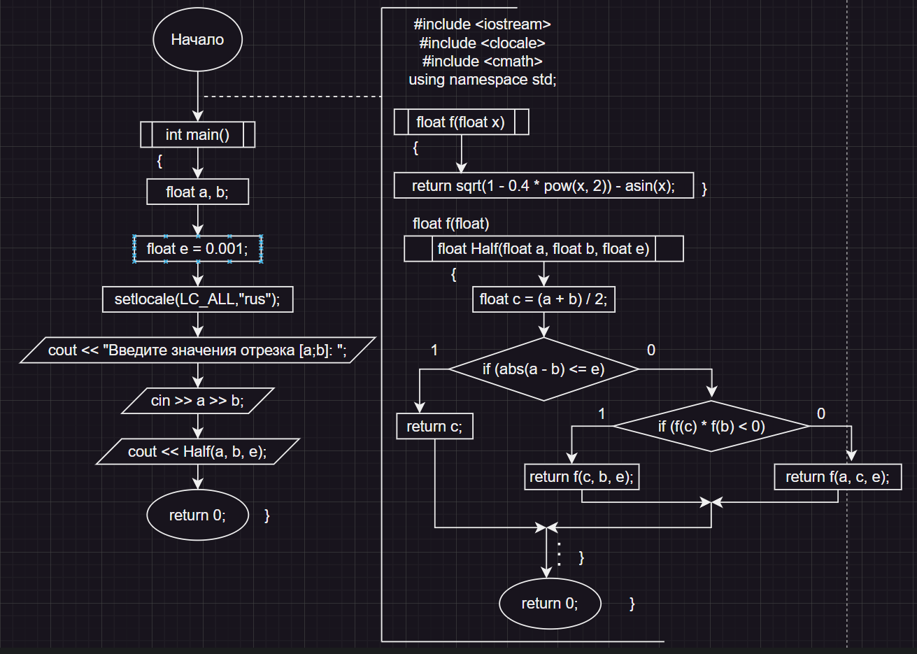

Код

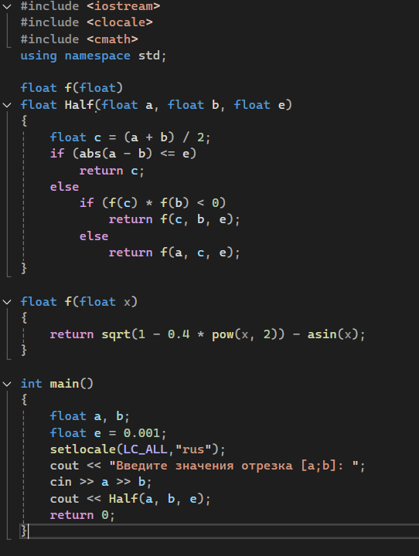

Вывод:

